
DIAGNÓSTICO STELLANTIS PRO · CHRYSLER · DODGE · JEEP · RAM
Atlas de diagramas didácticos Stellantis
14 diagramas propios con puntos de prueba
Imparte: Prof. José Luis Orozco Cuautle · Electrónica y Servicio
50 años de experiencia en capacitación técnica en electrónica y electricidad automotriz
electronicayservicio.com · Escribe STELLANTIS por WhatsApp: 55 52 17 34 84

Cómo usar el atlas
- Los diagramas muestran la arquitectura típica y los puntos de prueba. No sustituyen al diagrama oficial del vehículo exacto.
- Colores: rojo = B+, naranja = 5 V de referencia, azul = señal o control, negro = tierra, amarillo = CAN H, verde = CAN L, violeta = LIN, naranja punteado = 48 V.
- Los círculos amarillos numerados son puntos de prueba; el pie de cada diagrama indica qué medir en cada uno.

01 · DLC SAE J1962
Se estudia en la Clase 2: Herramientas y método de diagnóstico.
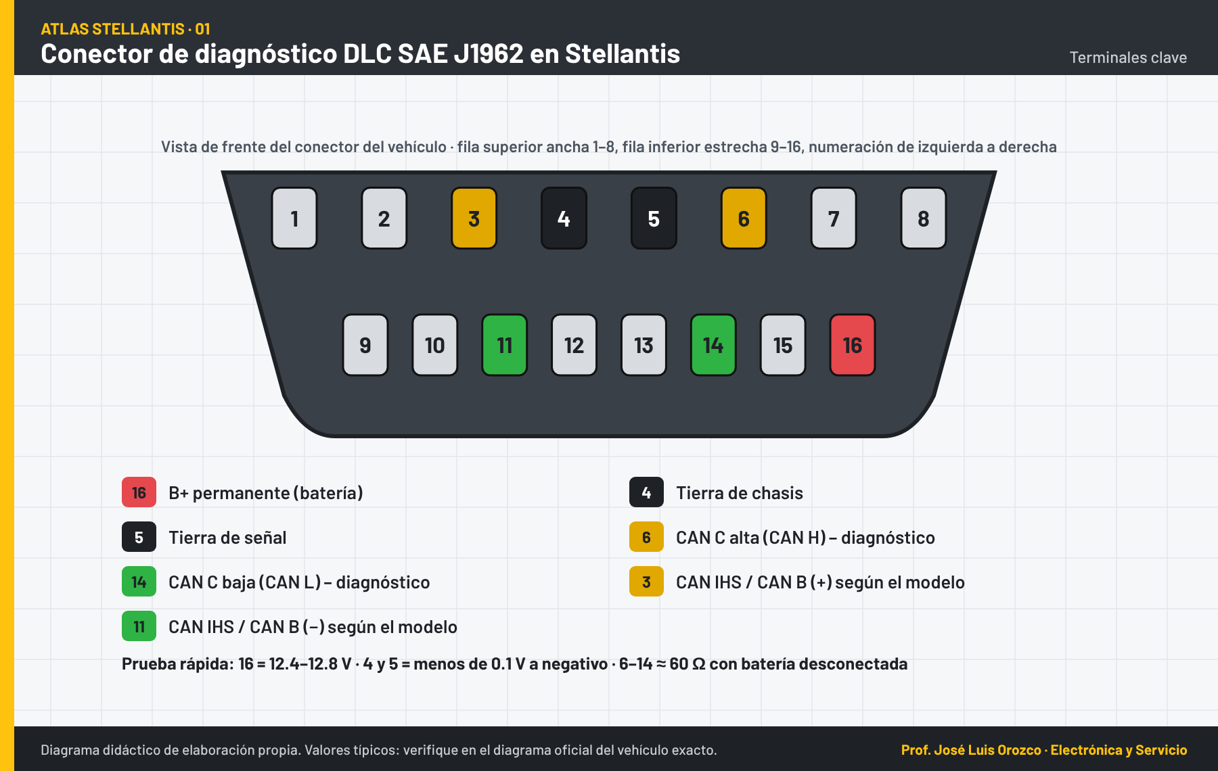

02 · Topología 2018+ con SGW
Se estudia en la Clase 4: Redes CAN C, CAN B/IHS y LIN en Stellantis.
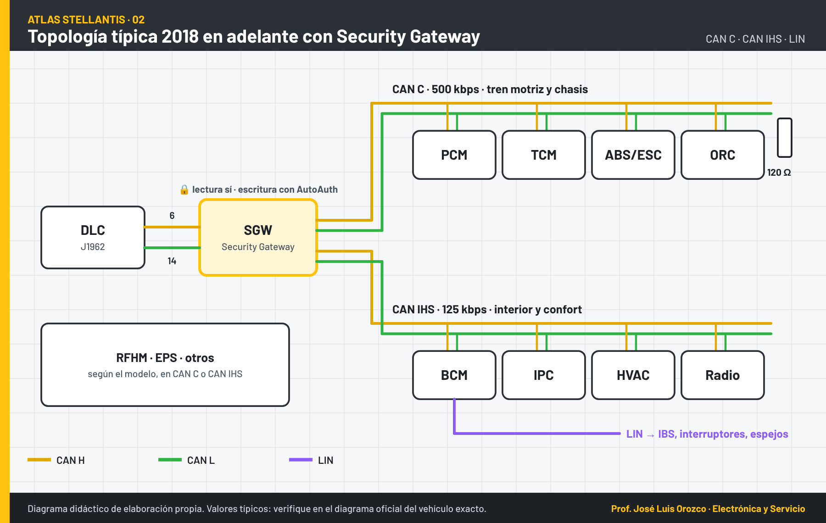

03 · Topología CAN C + CAN B
Se estudia en la Clase 4: Redes CAN C, CAN B/IHS y LIN en Stellantis.
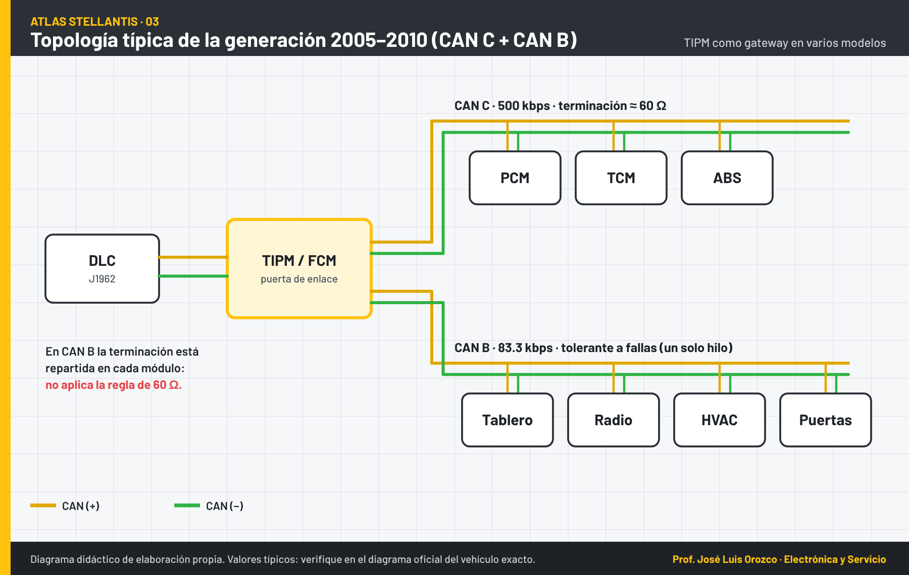

04 · Terminación CAN C
Se estudia en la Clase 4: Redes CAN C, CAN B/IHS y LIN en Stellantis.
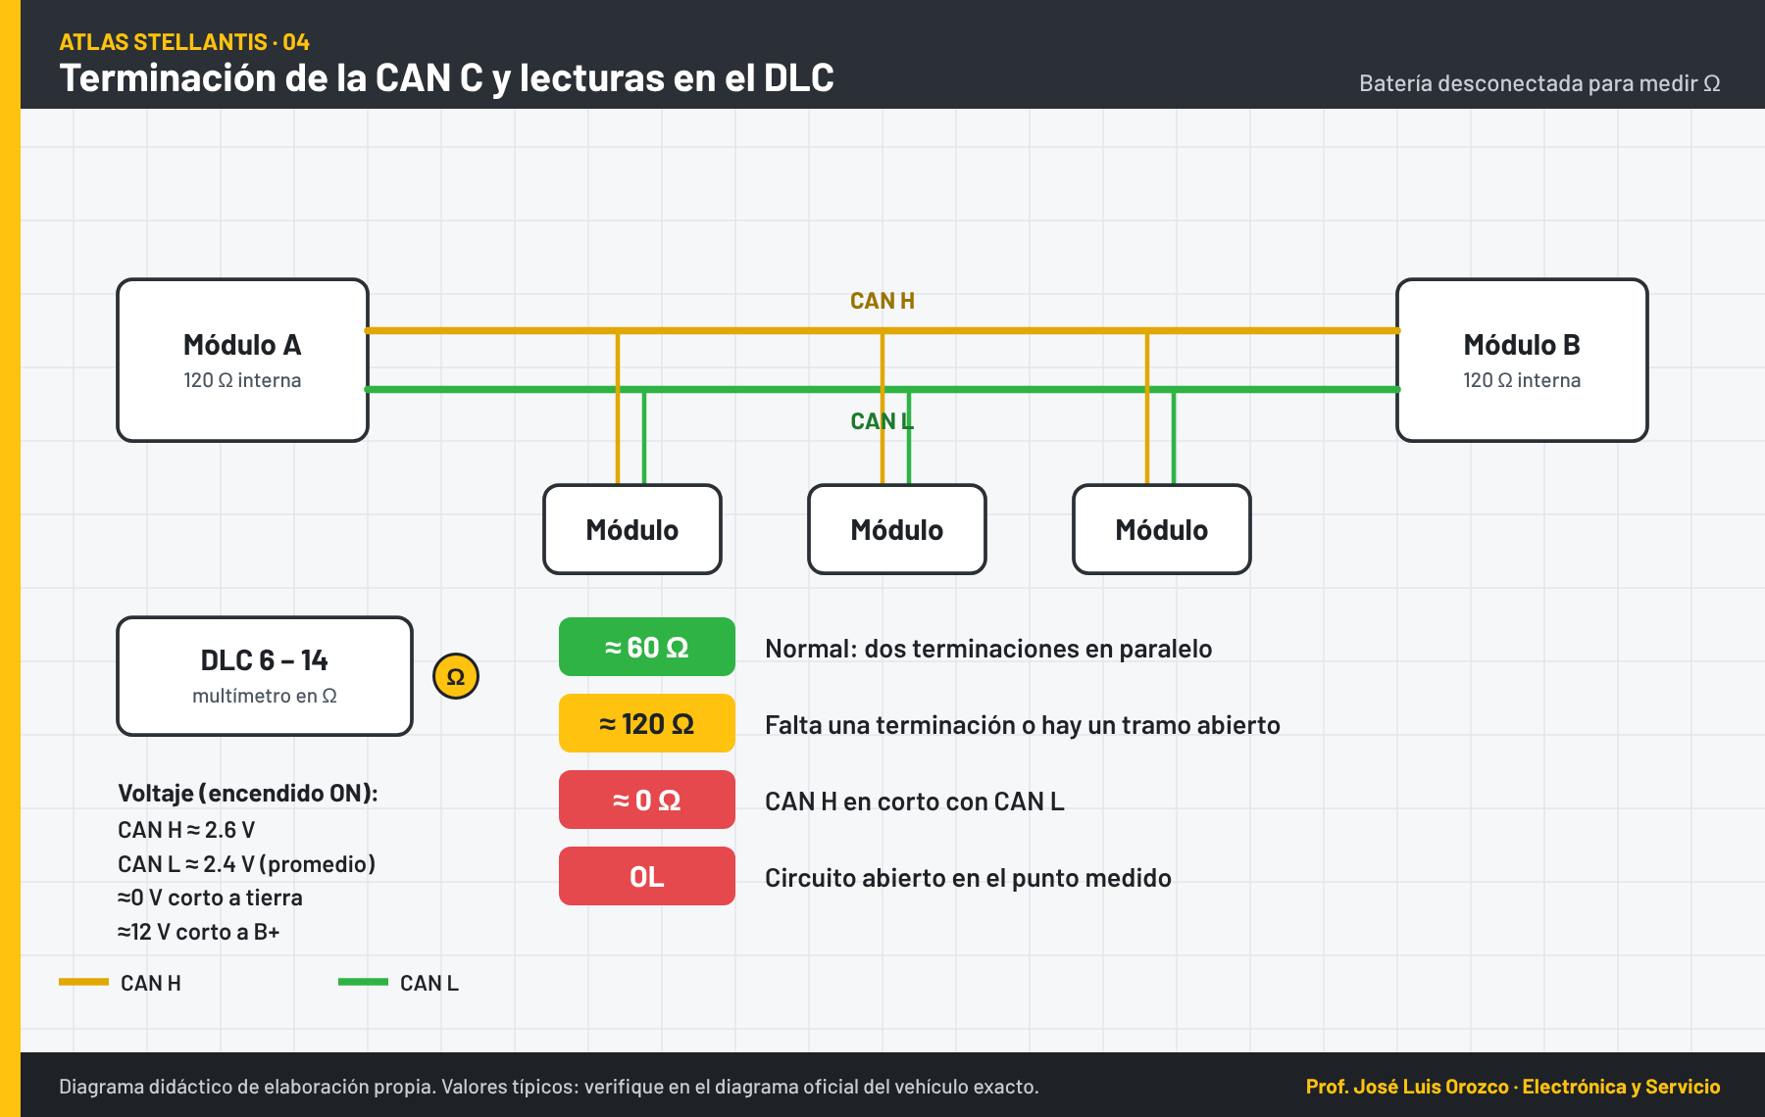

05 · Alimentaciones y tierras
Se estudia en la Clase 1: Fundamentos eléctricos aplicados a Stellantis.
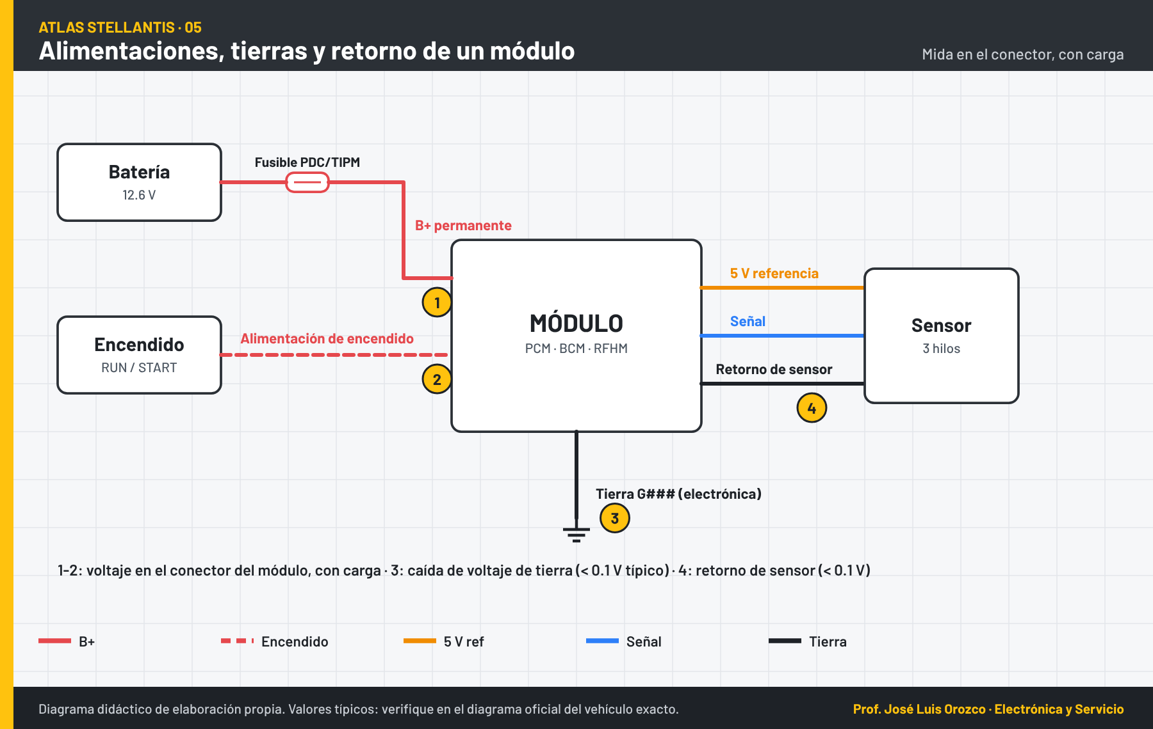

06 · Referencia de 5 V
Se estudia en la Clase 1: Fundamentos eléctricos aplicados a Stellantis.
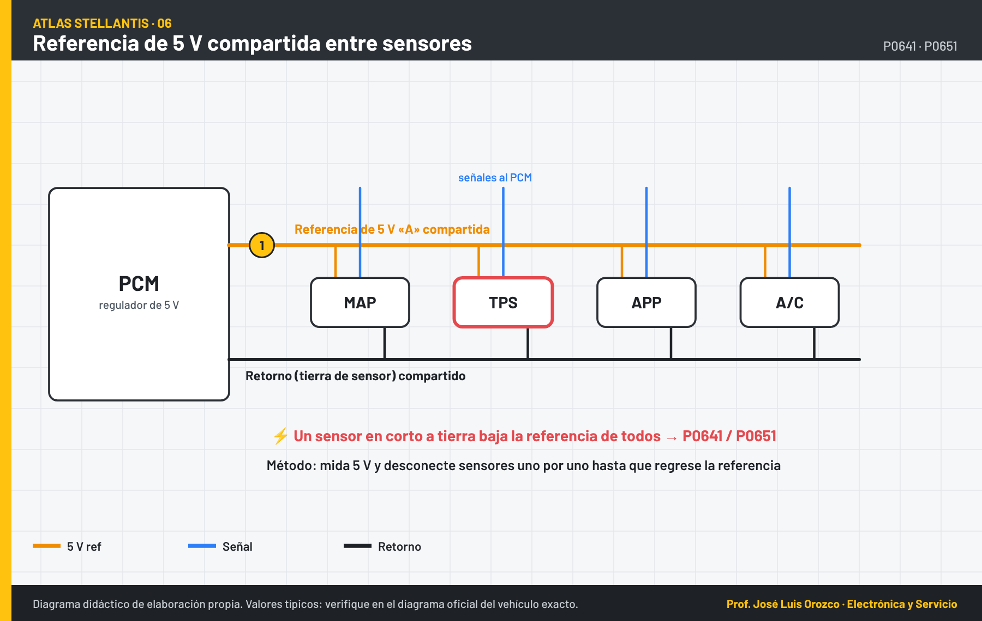

07 · CKP y CMP Hall
Se estudia en la Clase 7: Sensores principales del PCM.
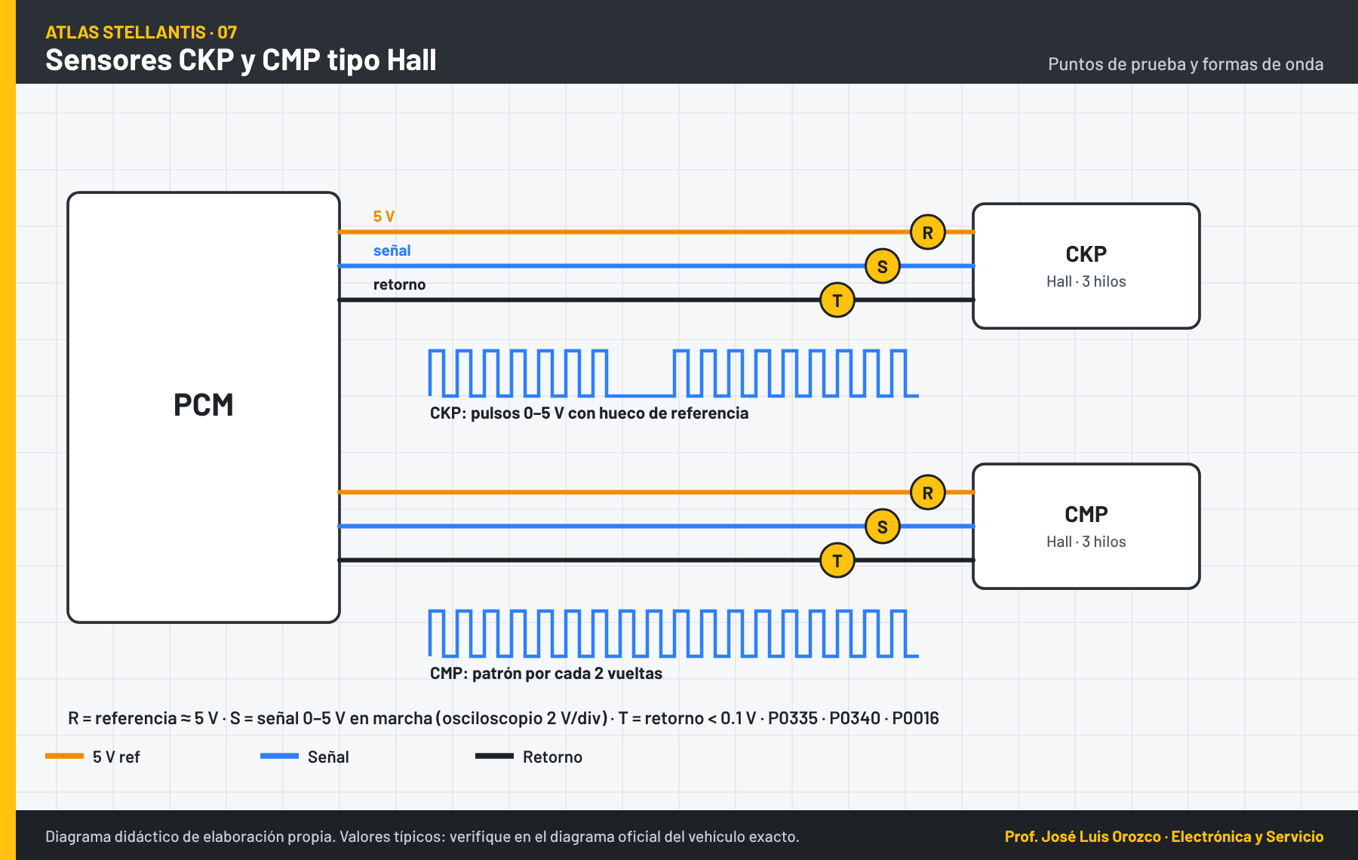

08 · Acelerador electrónico
Se estudia en la Clase 8: Actuadores, encendido e inyección.
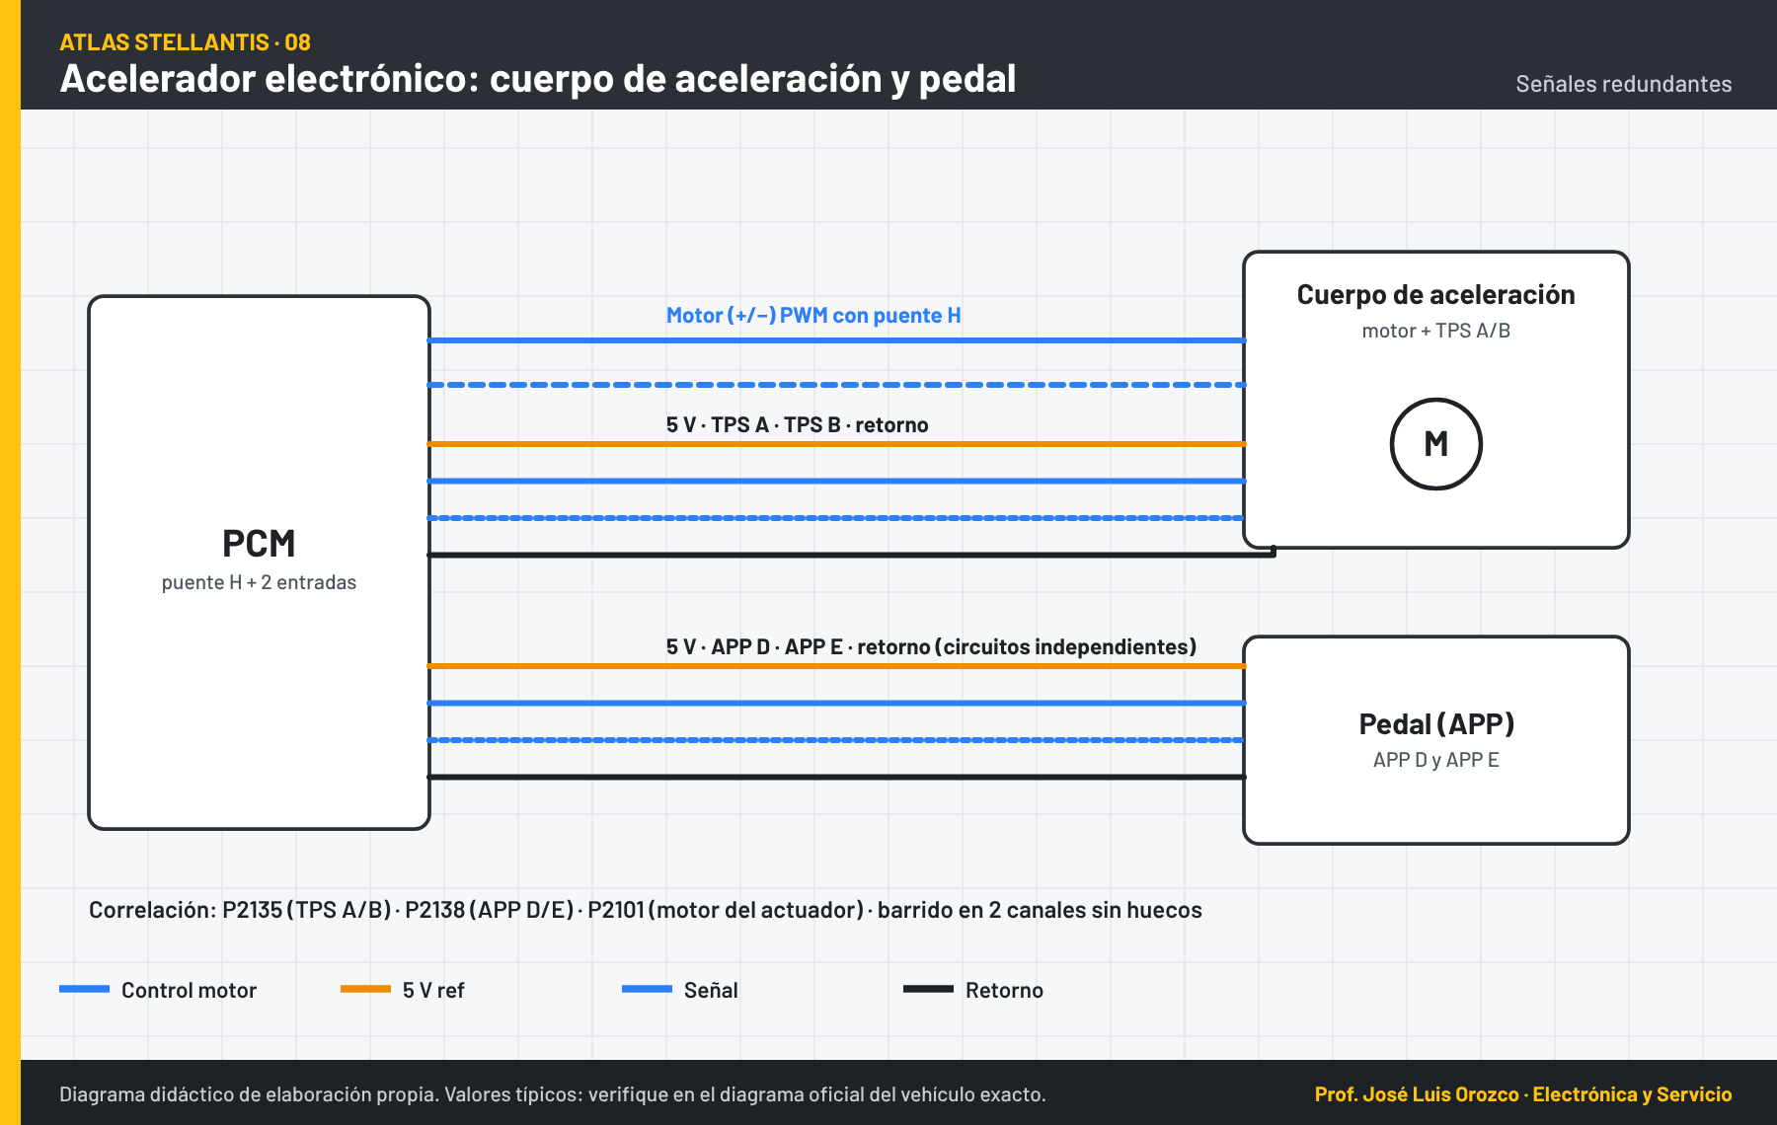

09 · ASD, inyectores y bobinas
Se estudia en la Clase 8: Actuadores, encendido e inyección.
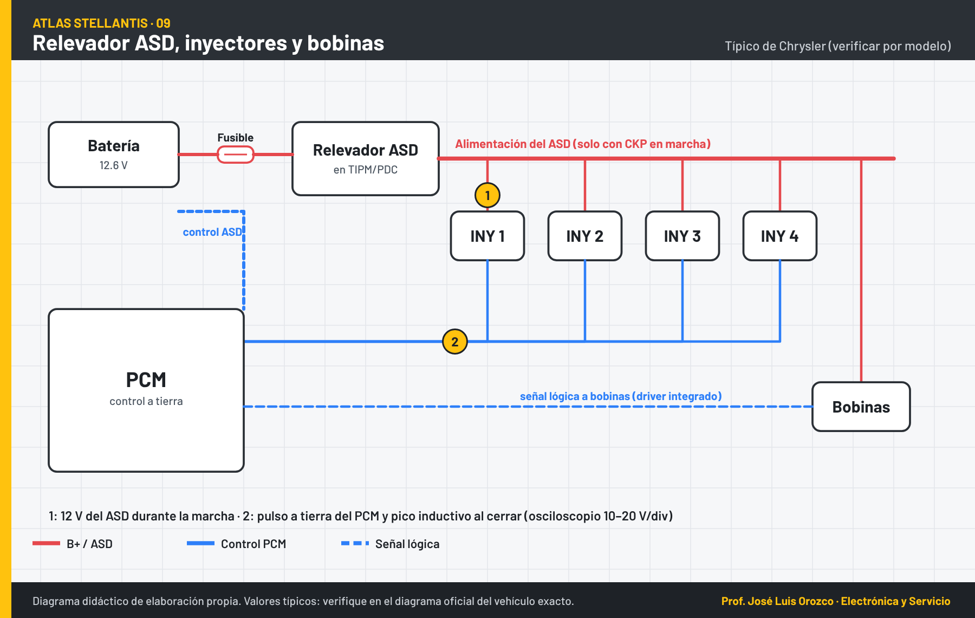

10 · TIPM y bomba
Se estudia en la Clase 6: TIPM, PDC y consumo parásito.
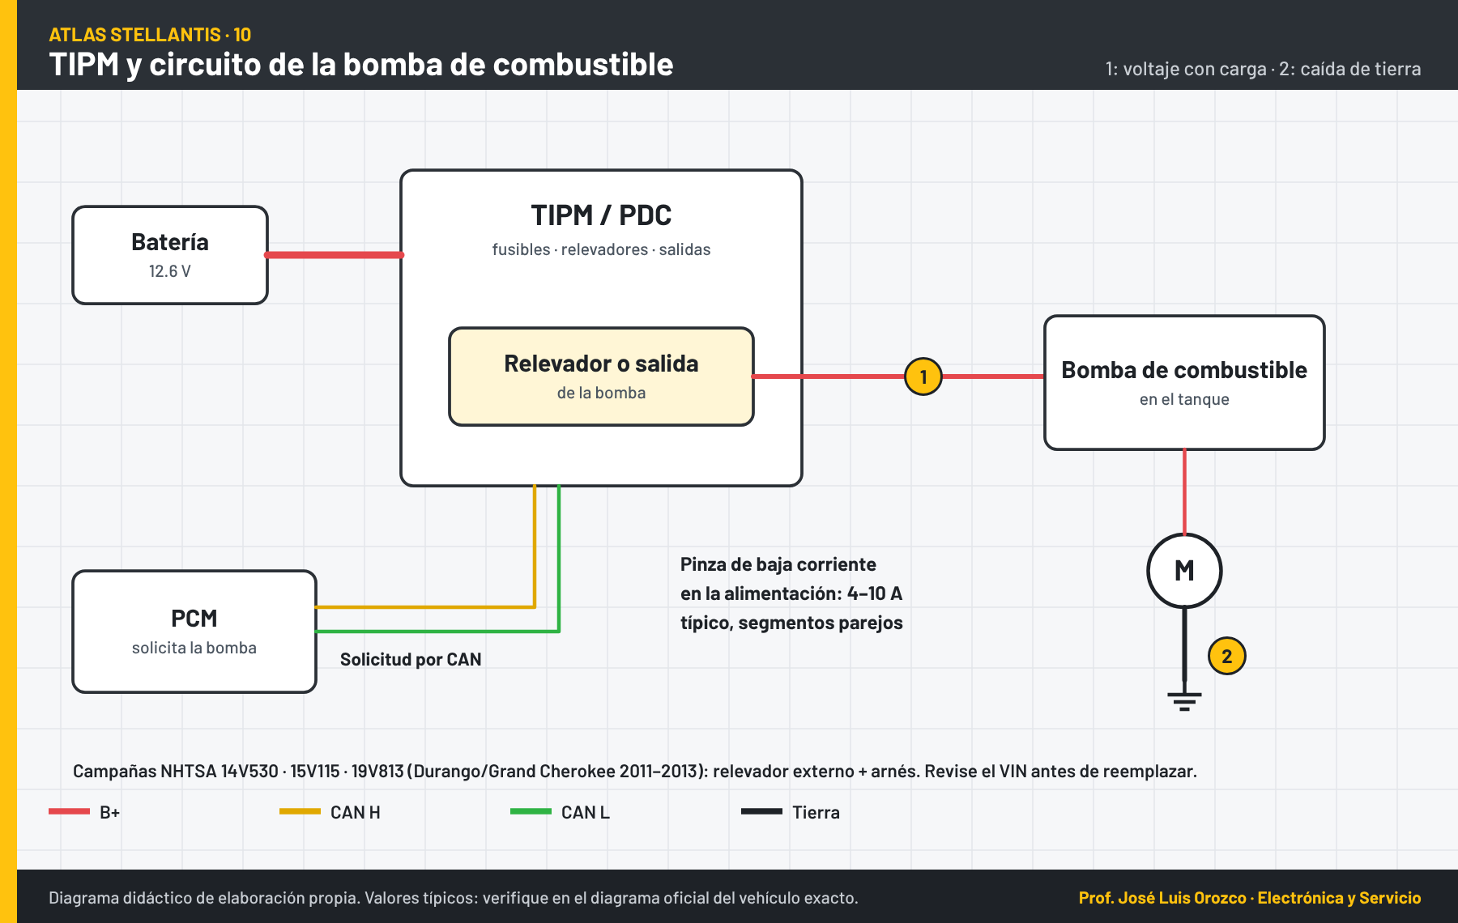

11 · Cadena de arranque
Se estudia en la Clase 10: Carga inteligente con IBS, arranque e inmovilizador.
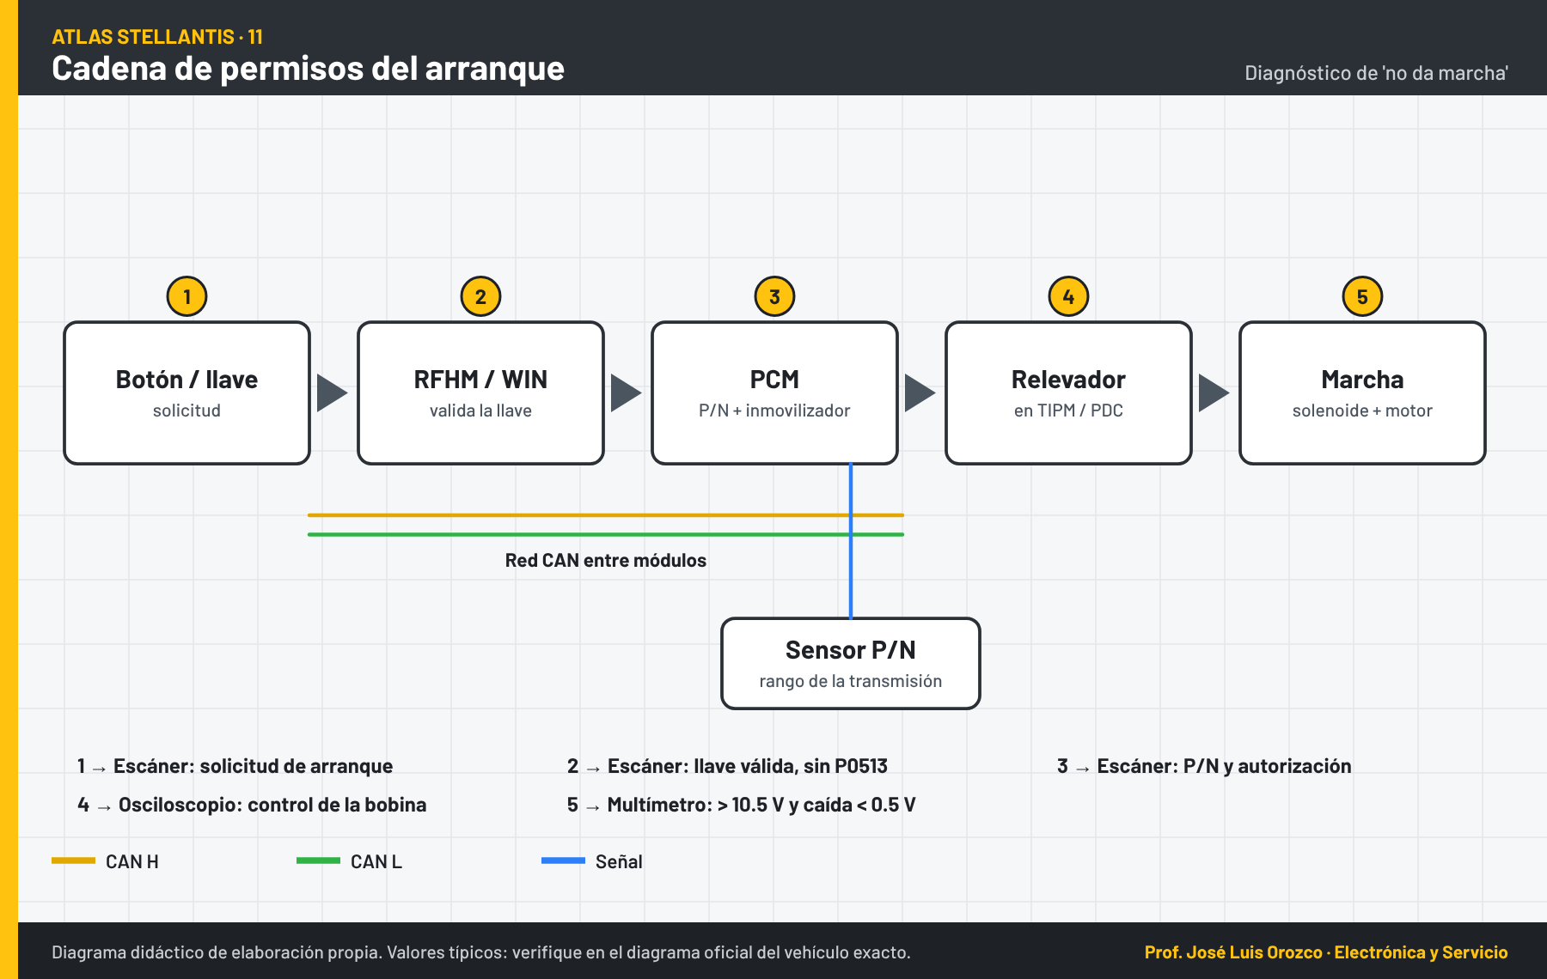

12 · Carga con IBS
Se estudia en la Clase 10: Carga inteligente con IBS, arranque e inmovilizador.
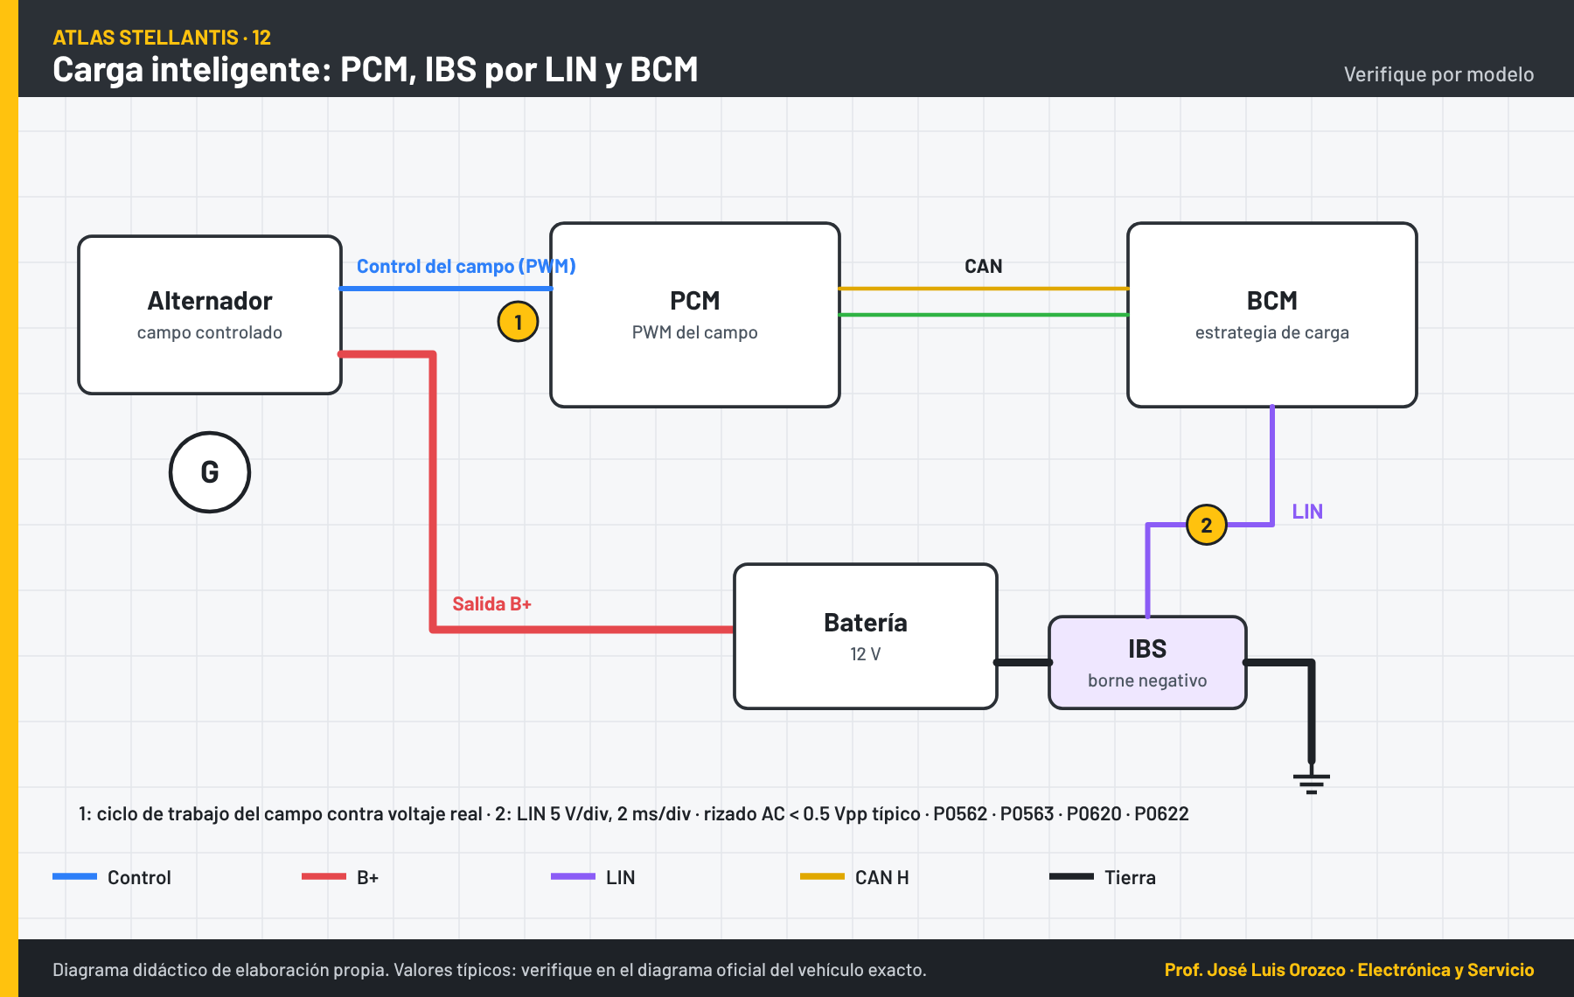

13 · Inmovilizador
Se estudia en la Clase 10: Carga inteligente con IBS, arranque e inmovilizador.
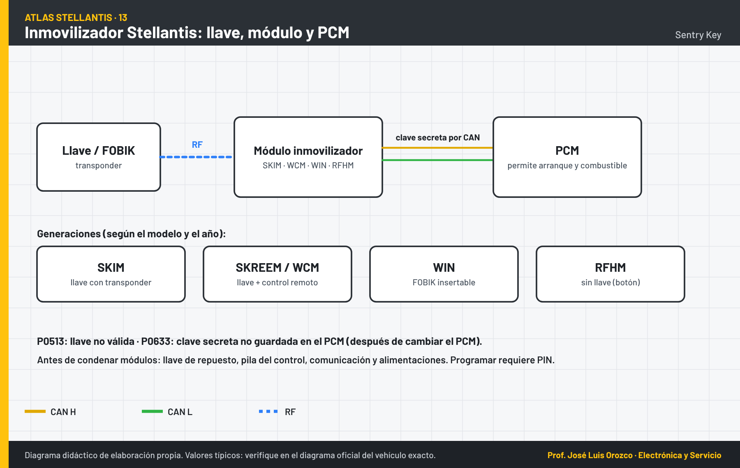

14 · eTorque 48 V
Se estudia en la Clase 10: Carga inteligente con IBS, arranque e inmovilizador.


